24 juni 2019

PRESSINBJUDAN

Modell av Sveriges första vetenskapliga instrument på månen överlämnas till Tekniska museet

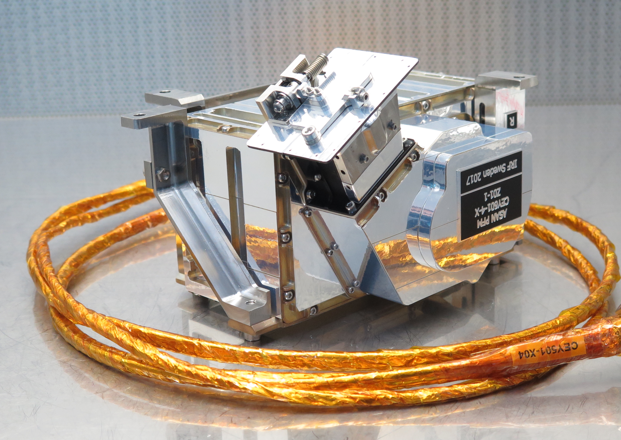
Instrumentet Advanced Small Analyzer, ASAN, som befinner sig på månens baksida, är byggd och utvecklad vid Institutet för rymdfysik i Kiruna. Foto: Martin Wieser, IRF

Den 24 juni överlämnar Institutet för rymdfysik, IRF, en modell av sitt måninstrument Advanced Small Analyzer, ASAN, till Tekniska museet. Sedan den 3 januari finns instrumentet på ytan av månens baksida där den nu utför mätningar. ASAN är det första svenska vetenskapliga instrument någonsin på månen.

Överlämningen av instrumentet sker 50 år efter att det första svenska objektet, Hasselbladskameran, användes när en människa satte sin fot på månen. Tekniska museet har sedan tidigare kameran i sin samling.

Med ASAN:s mätningar bidrar IRF till kunskap som banar väg för framtida bemannade månbaser.

Media är välkomna att närvara vid överlämningen av ASAN till Tekniska museet.

Datum: måndag den 24 juni
Tid: klockan 13.00
Plats: Tekniska museet, Museivägen 7, Norra Djurgården, Stockholm. Skyltat vid entrén till rätt lokal.

Medverkande:
Stas Barabash, föreståndare, Institutet för rymdfysik
Peter Skogh, museidirektör, Tekniska museet

Kontakt:

Annelie Klint Nilsson
Informatör
Institutet för rymdfysik
072-5813327
annelie.klint-nilsson@irf.se

Fakta och pressmeddelanden – ASAN och den kinesiska rymdfarkosten Chang’e 4:
https://www.irf.se/sv/om-irf/kunskapsbank/change-4/

https://www.mynewsdesk.com/se/irf/pressreleases/svenskt-instrument-har-landat-paa-maanen-2819683
https://www.mynewsdesk.com/se/irf/pressreleases/lyckad-uppskjutning-av-change-4-till-maanen-2811745
https://www.mynewsdesk.com/se/irf/pressreleases/svenskt-instrument-flyger-till-maanen-foer-att-utforska-dess-baksida-2810989
https://www.irf.se/sv/news/2017/04/07/institutet-for-rymdfysik-skickar-nytt-instrument-till-manen/

Fakta IRF:
Institutet för rymdfysik, IRF, är ett statligt forskningsinstitut under Utbildningsdepartementet och bedriver grundforskning och forskarutbildning i rymdfysik, rymdteknik och atmosfärteknik. IRF har 60 års erfarenhet av att utveckla mätinstrument för rymdforskningsprojekt och deltar i flera stora internationella samarbetsprojekt där satelliter och markbaserad utrustning används.
www.irf.se

Fakta Tekniska museet:
Tekniska museet gör världen mer begriplig genom att spegla teknik i samtiden, med historien som utgångspunkt och framtiden runt hörnet. Museet lockade drygt 300 tusen besökare 2018 och förvaltar samlingar av föremål och bygger ett teknikhistoriskt kulturarv för framtiden.
www.tekniskamuseet.se

